1о декабря прошел очередной детский мастер – класс.
МАСТЕР Дима П. поделился опытом изготовления гусеницы- червячка из трубочки от коктейля.
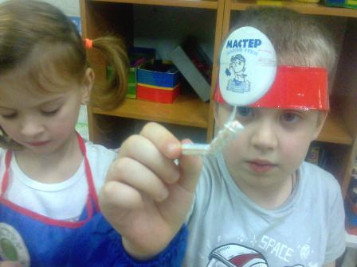 | 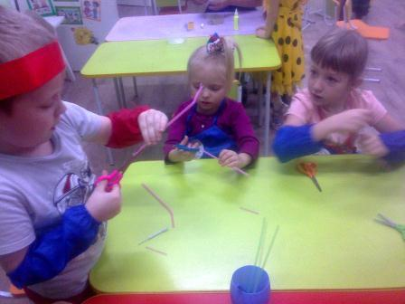
Дети - умельцы с удовольствием принялись за изготовление поделки и хорошо справились с работой.
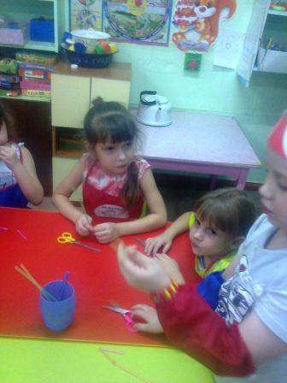 | 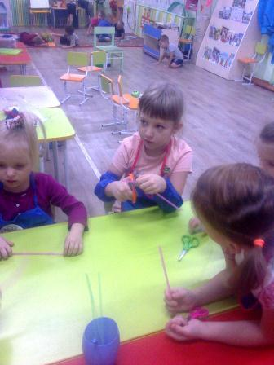

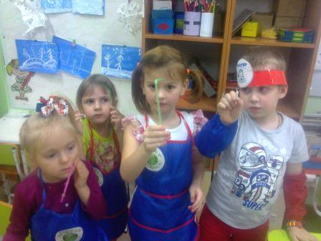ВОСПИТАТЕЛЬ ГРУППЫ СТАРШЕГО ДОШКОЛЬНОГО ВОЗРАСТА Н.П. ПРУТОВЫХ

